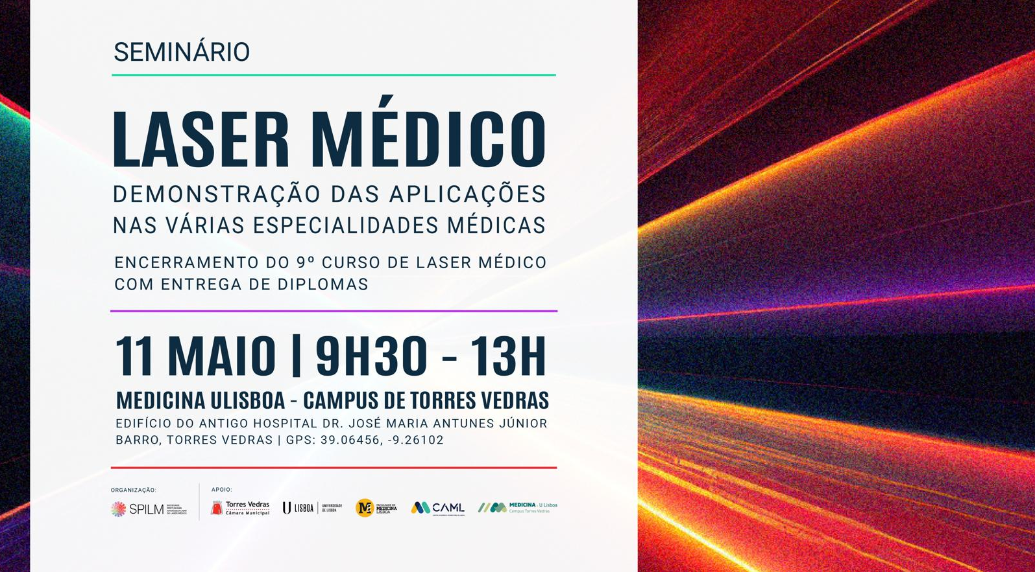

Hora | Tema | Palestrante | Especialidade | Afiliação
9h:30 | Introdução Histórica ao laser médico 1ªas utilizações do laser em medicina e sua evolução | Carlos Serra | Cirurgião Geral PhD | Hospital SAMS
Mesa: Carlos Serra(Cirurgia Endócrina Hospital SAMS Lisboa, Virgínia Monteiro Ginecologia Hospital Luz – Lisboa
9h40 | Laser e Medicina Física e Reabilitação | Eduardo Ferreira | Médico Fisiatra | Hospital Fernando da Fonseca
9h50 | Laser em Medicina Dentária e Estomatologia | Miguel André Martins | PhD Médico Dentista | UPorto e RWTH Aachen University – Alemanha
10h00 | Laser em Pneumologia | Salvato Feijó | Pneumologista | Hospital USL de Leiria
Mesa: Mário Canastro Oftalmologia ULS Santa Maria, HFAR e IRL, José Henriques Oftalmologia IRL- Instituto de Retina de Lisboa
10h10 | Laser em Urologia | Peter Kronenberg | Urologista | CUF Descobertas
10h20 | Laser na Cirurgia Vascular | Hugo Rodrigues | Cirurgião Vascular | HFAR Lisboa
10h30 | Laser em Oculo plástica | Joana Couceiro | Oculo Plástica | USL Santa Maria e IPR – Lisboa IPR/MyClínica
10h40 | Coffee break
Mesa: José Girão Cirurgia Geral ULS Santa Maria, Diana Cristóvão Oftalmologia HFAR Lisboa
11h10 | Laser em Cirurgia Geral | José Girão / Carlos Serra | Cirurgiões Gerais | USL Santa Maria/  Hospital SAMS
11h20 | Laser diagnóstico em Medicina | José Henriques | Oftalmologista | IRL-Instituto de Retina de Lisboa
11h30 | Laser em cirurgia refrativa e implanto-refrativa | Bernardo Feijó | Oftalmologista | Hospital da Luz
Mesa: Joao Nascimento Oftalmologia IRL- Instituto de Retina de Lisboa, Eugénia Pires Dermatologia DERMA 360
11h40 | Laser em Dermatologia | Rui Tavares Bello  Eugénia Matos Pires | Dermatologistas | Hospital Lusíadas Lisboa  Derma360
12h00 | Laser em Ginecologia | Virgínia Monteiro | Ginecologista | Hospital da Luz
12h10 | Laser na Retina e no Glaucoma | Mário Canastro e Diana Cristóvão | Oftalmologistas | ULS Santa Maria, HFAR e IRL  e  ULS Lisboa Ocidental Cascais
12h00 | CERIMÓNIA ENCERRAMENTO DO CURSO e entrega dos Diplomas | Mesa: Carlos Serra Presidente SPILM, José Henriques Vice-Presidente da SPILM, Joao Nascimento Científico SPILM, Laura Rodrigues Presidente da CM Torres Vedras, Joaquim Ferreira Coordenador Medicina ULisboa|Campus Torres Vedras, Elsa Baião Presidente da ULS OESTE, João Eurico da Fonseca Diretor da FMU Lisboa
13h | ALMOÇO

